Существуют традиционные и нетрадиционные формы общения педагога с родителями дошкольников, суть которых – обогатить их педагогическими знаниями. Традиционные формы взаимодействия с семьей представлены: коллективными, индивидуальными и наглядно-информационными.
Формы работы с родителями

В настоящее время особой популярностью, как у педагогов, так и у родителей, пользуются НЕТРАДИЦИОННЫЕ ФОРМЫ общения с родителями. Они построены по типу телевизионных и развлекательных программ, игр и направлены на установление неформальных контактов с родителями, привлечение их внимания к детскому саду.
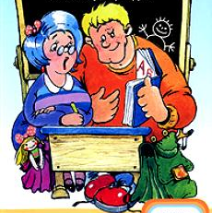
В новых формах взаимодействия с родителями реализуется принцип партнерства, диалога. Заранее спланировать противоречивые точки зрения по вопросам воспитания детей (наказания и поощрения, подготовка к школе и т.д.). Положительной стороной подобных форм является то, что участникам не навязывается готовая точка зрения, их вынуждают думать, искать собственный выход из сложившейся ситуации.
Особая роль при любой форме организации взаимодействия с родителями отводится социологическим вопросам, анкетированию, тестированию родителей и педагогов.
Основной задачей информационно-аналитических форм организации общения с родителями являются сбор, обработка и использование данных о семье каждого воспитанника, общекультурном уровне его родителей, наличии у них необходимых педагогических знаний, отношении в семье к ребенку, запросах, интересах, потребностях родителей в психолого-педагогической информации. Только на аналитической основе возможно осуществление индивидуального, личностно-ориентированного подхода к ребенку в условиях дошкольного учреждения, повышение эффективности воспитательно-образовательной работы с детьми и построение грамотного общения с их родителями.
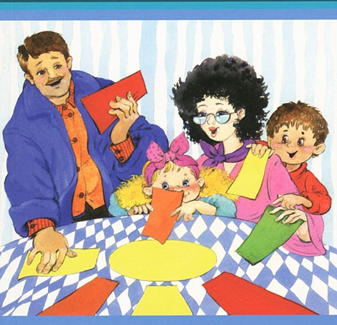
Досуговые формы организации общения призваны устанавливать теплые неформальные отношения между педагогами и родителями, а также более доверительные отношения между родителями и детьми (совместные праздники и досуги). Досуговые формы сотрудничества с семьей могут быть эффективными только если воспитатели уделяют достаточное внимание педагогическому содержанию мероприятия.
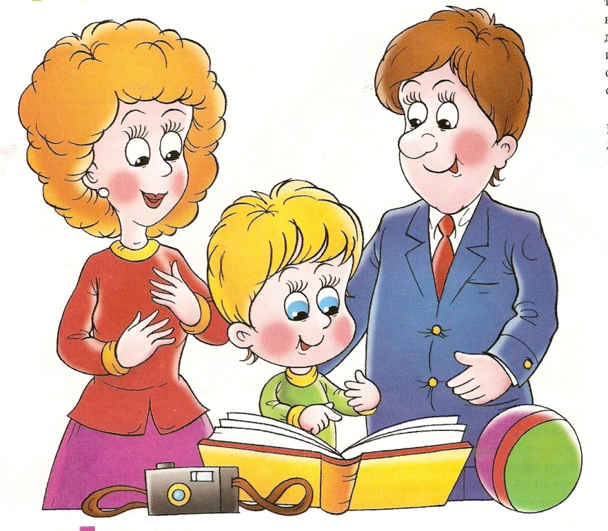
Познавательные формы организации общения педагогов с семьей предназначены для ознакомления родителей с особенностями возрастного и психологического развития детей, рациональными методами и приемами воспитания для формирования у родителей практических навыков.
Основная роль продолжает принадлежать таким коллективным формам общения, как собрания, групповые консультации и др. Изменились принципы, на основе которых строится общение педагогов и родителей. К ним относятся общение на основе диалога, открытость, искренность в общении, отказ от критики и оценки партнера по общению.
Познавательные формы организации общения педагогов и родителей призваны выполнять доминирующую роль в повышении психолого-педагогической культуры родителей, а значит, способствуют изменению взглядов родителей на воспитание ребенка в условиях семьи, развивают рефлексию.
Наглядно-информационные формы организации общения педагогов и родителей решают задачи ознакомления родителей с условиями, содержанием и методами воспитания детей в условиях детского сада, позволяют правильнее оценить деятельность педагогов, пересмотреть методы и приемы домашнего воспитания, объективнее увидеть деятельность воспитателя.
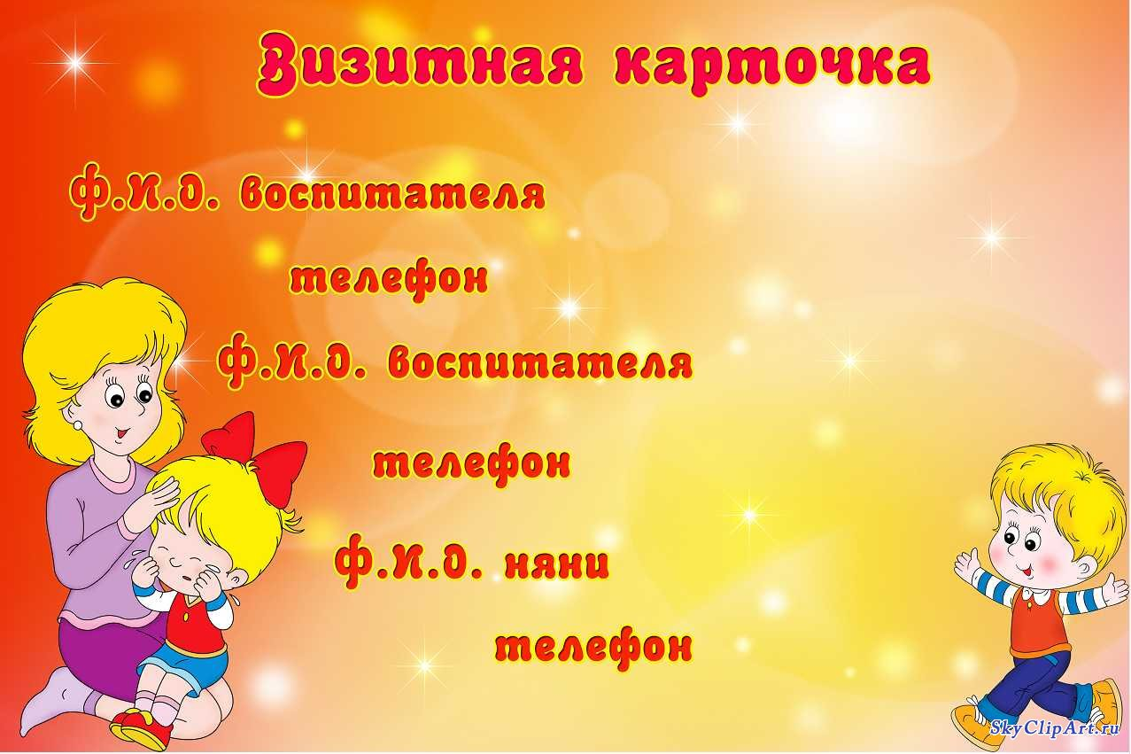
Наглядно-информационные формы условно разделены на две подгруппы. Ознакомление родителей с ДОУ, особенностями его работы, с педагогами, занимающимися воспитанием детей, и преодоление поверхностных мнений о работе ДОУ. Задачами одной из них - информационно-ознакомительной - является ознакомление родителей с ДОУ, особенностями его функционирования, с деятельностью педагогов и т.п.
Задачи другой группы - информационно-просветительской - близки к задачам познавательных форм и направлены на обогащение знаний родителей об особенностях развития и воспитания детей дошкольного возраста. Их специфика заключается в том, что общение педагогов с родителями здесь не прямое, а опосредованное — через сайт , организацию выставок и т.д., поэтому они выделены в самостоятельную подгруппу, а не объединены с познавательными формами.
Анализ практики работы педагогов ДОУ выявил два вида форм совместной работы:
- Совместные мероприятия педагогов и родителей: родительские собрания, консультации, беседы, вечера для родителей, кружки для родителей, тематические выставки, педагогические советы, встречи с администрацией, школа для родителей, родительский комитет.

- Совместные мероприятия педагогов, родителей и детей: дни открытых дверей, турниры знатоков, кружки, КВН, викторины, праздники, семейные конкурсы, выпуск газеты, просмотры фильмов, концерты, оформление групп, соревнования, благоустройство ДОУ и территории.

